Военно-исторический музей артиллерии, инженерных
войск и войск связи

Военно-исторический музей артиллерии, инженерных войск и войск связи (более известен как Артиллерийский музей) – это один из крупнейших военно-исторических музеев не только России, но и всего мира. В настоящее время в коллекции музея насчитывается более 1200 оружий и минометов, причем это только из перечня артиллерийского оружия. А про количество прочих составляющих экспозиций по типу пехотного вооружения, артиллерийских снарядов или форм солдат можно даже не запинаться: все 850 тысяч экспонатов можно только за несколько походов изучить.
Но для начала маленькую историческую справку из истории музея.
Днем рождения Артиллерийского музея принято считать 29 августа 1703 года, когда наш первый император Петр I издал указ об основании Цейхгауза – «оружейного дома». Изначально это был деревянный дом, который позже сделали кирпичным, а одним из первых его экспонатов стала мортира, которую отлили в 1605 Андрей Чохов и его ученик. В 1776 году был основан Литейный двор, в здании арсенала которого расположился Достопамятный зал, который стал следующей «итерацией» данного музея. С этого момента начался стремительный рост коллекции, и к концу XVIII столетия она выросла до 6000 экземпляров. В 1868 году Достопамятный зал переехал в здание Нового Арсенала в Кронверке Петропавловской крепости, где он стоит и по сей день.
Хоть я и коренной житель Петербурга, но был в музее пару раз, да и то, не на экскурсию ходил. Так что для меня это стало первым полноценным походом в этот грандиозный музей.
Добраться до музея и понять, что ты на месте, очень просто, потому что у главных ворот Артиллерийского музея находятся 10 гаубиц, причем некоторые из представленных моделей применяются по сей день. Но самые интересные представители находятся во внутреннем дворе Кронверка. Там стоят и оборонные гаубицы, и мортиры с корабельными пушками самых различных диаметров и длин стволов, и передвижная техника для запуска ракет, и залповые установки «Град», «Смерч» и «Ураган». Там даже британский Шерман затесался, который Советский Союз получил по ленд-лизу. А это мы еще не зашли в сам музей, но я уже словил немереное количество эмоций.
Но то были цветочки, а теперь перейдем к ягодкам. На входе к основной экспозиции музея мы наткнулись на временную выставку «Оружейные диковины». Там были представлено немало холодного и огнестрельного оружия, но их всех объединяло воистину прекрасное оформление: начиная от арабских клинков с серрейторной заточкой и рисунка Вифлеемской Звезды и заканчивая расписными кремниевыми пистолетами из Османской и Российской империй. Понятное дело, что такое оружие было далеко не у всех, но оно является показателем того, как человек и страна относятся к военному делу, а именно с уважением.
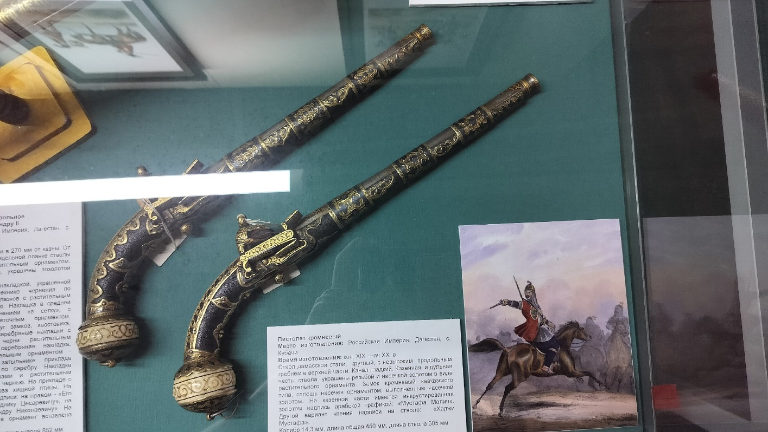

Вернемся к основной экспозиции музея, которая встречает нас оружием и обмундированием войск России, когда она только начинала свой путь становления одной из величайших империей. Там есть и карты боевых действий, и небольшие диорамы боев. Помимо этого, в зале есть чертеж в натуральную величину единорога и… огромнейшая береговая пушка размером с 3 единорога. Причем, у этой пушки есть даже откатные рельсы, что вполне логично, ведь иначе точка стрельбы приходила бы в негодность после каждого выстрела. Но раз уж начали говорить о больших экспонатах, то нельзя не заметить парадную литавренную колесницу 1760 года. Она выполнена в форме «ракушки», украшена глубокой резьбой с двуглавым орлом спереди и фигурой Минервы сзади, а предназначалась она для вывоза на парадах знамени 1-го Артиллерийского полка.
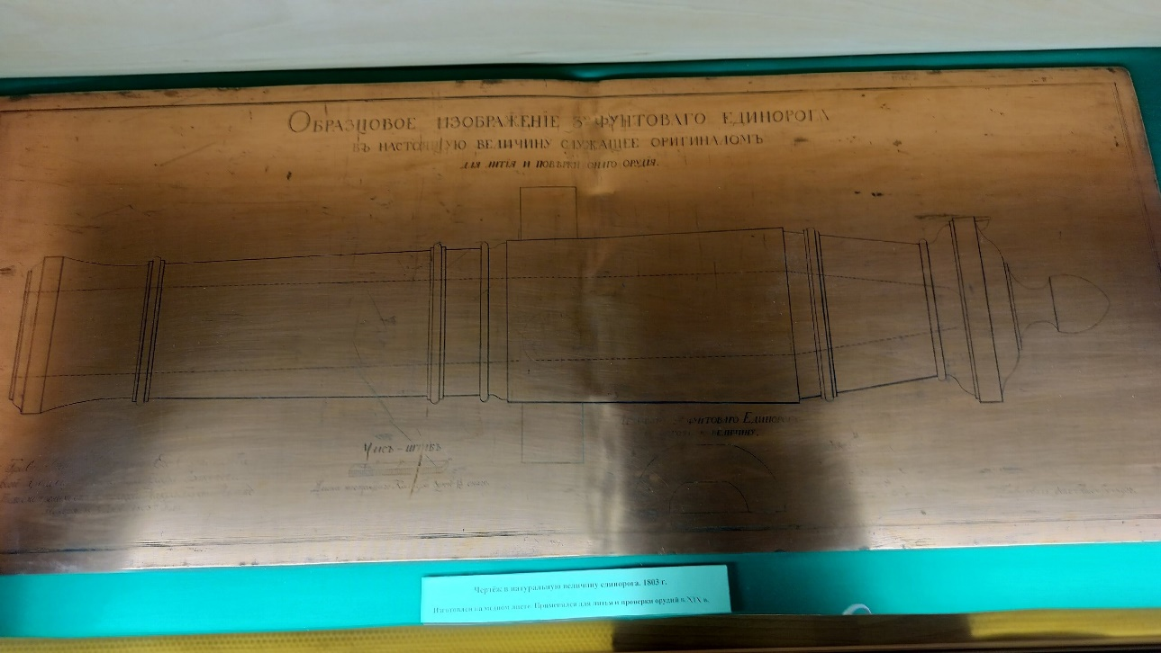
Следующий зал отбрасывает немного назад во времени, а именно в Средние века. В этом зале можно увидеть как привычные для того времени рыцарские мечи и доспехи, стилеты, шпаги, арбалеты, так и первые версии огнестрельного оружия по типу пистолетов, ружей или мушкетов. Наибольшее внимание привлек меч палача. Он был предназначен для казни через обезглавливание, поэтому он был сильно тяжелее обычных мечей и не имел заострения для нанесения колющего удара. Причем, все такие мечи палачей имели религиозную гравировку. На том экземпляре, что меня привлек, была надпись «Христос, ты направляешь своего судью», что напоминало как о мрачности их предназначения, так и о тяжести наказания по справедливому закону.
Нельзя не упомянуть про экспозицию, посвященную, если и не самому великому, то одному из величайших оружейных конструкторов Михаилу Калашникову. Экспозиция, расположенная в основном павильоне, посвящена «детям», сделавшим Михаила Тимофеевича легендой. На стендах можно рассмотреть историю развития, несомненно, культового Автомата Калашникова: от АК-47 и АКМ до АК-12 и гражданских модификаций оного. Помимо оригинальной линейки на некоторых витринах представлены и иностранные вариации. Помимо автоматов, также имеются и представители российских пулеметов: РПК (ручной пулемет Калашникова, представляющий собой утяжеленную версию АК) и ПКМ (наш универсальный пулемет, который применяется как пехотой, так и на транспорте). Количество версий того же самого автомата меня сильно удивило, но позволило оценить весь пройденный путь развития данного оружия от первых образцов до наших дней.
Кстати говоря, о наших днях. С 2023 в музее работает экспозиция «Только вместе! Только вперед!», посвященная специальной военной операции и событиям, ей предшествующей. Она наглядно показывает две вещи. Первое – это то, что Россия воюет не столько с Украиной, сколько с Западным вооружением. И второе, вытекающее из первого, – то, как изменился мировой подход к ведению боевых действий. Сегодня, чтобы уничтожить отряд противника, достаточно запустить небольшой дрон с гранатой. А как меру противодействия ввели в эксплуатацию винтовку, которая стреляет не пулями, а электромагнитным излучением, что выводит эти самые дроны на расстоянии. Нельзя не подметить и развитие «рынка» БПЛА в целом, так как модельный ряд сильно расширился по сравнению с тем, что было раньше. Но и меры противодействия так же развиваются: «глушилки», что способны разорвать сигнал управления стали использоваться и пехотой в виде обычного рюкзака, а передвижные радиолокационные комплексы стали обыденностью. Война не поменялась, поменялись методы ее ведения.
В общем и целом, я могу сказать, что этот музей мне понравился. И я с уверенностью могу рекомендовать его к посещению интересующимся военным делом людям или школьникам. Музей слишком обширный, так что на него стоит потратить хоть весь день, а не 2 часа, как это сделали мы с моими одногруппниками.

